№ з/п | Назва та приклад зображення | Технічні характеристики
1 | Стілець з пластиковим моноблоком 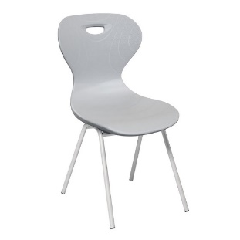 | Найменування: Стілець для їдальні з пластиковим моноблоком та металевим каркасом.  Габаритні розміри Виріб повинен мати габаритні розміри 435 × 500 × 840 мм.  Конструктивні особливості Сидіння та спинка стільця повинні бути виконані у вигляді дутого, цільнолитого моноблока зі структурного поліпропілену. Поверхня моноблоку повинна мати плавні заокруглення для запобігання пошкодженню одягу та зниження ризику травмування. Геометрія спинки повинна бути вигнута відповідно до анатомічних особливостей, забезпечуючи зручну підтримку хребта. У спинці повинен бути передбачений наскрізний отвір для зручного переміщення стільця.  Каркас повинен бути виготовлений із круглої сталевої труби діаметром 20 мм і товщиною стінки не менше 1,5 мм. Моноблок повинен кріпитися до каркаса за допомогою шестигранного гвинта. Закінчення труб повинні бути закриті пластиковими заглушками для захисту покриття підлоги. Конструкція повинна бути зібрана без використання зварювання, забезпечуючи міцність з'єднань і легкість демонтажу.  Матеріали  - Сидіння та спинка: поліпропілен литий  - Каркас: сталь, порошкове фарбування  - Кріплення: гвинт шестигранний  - Заглушки: пластик захисного призначення  Палітра кольорів Пластиковий моноблок повинен бути доступний у таких кольорах: помаранчевий, синій, зелений, сірий Каркас повинен мати колірне виконання: сірий (RAL7035), графіт муар (RAL7024)  Вимоги до якості Моноблок повинен бути виготовлений без тріщин, задирок, відшарувань або інших пошкоджень. Поверхня повинна бути матовою або напівглянсовою, рівномірного кольору. Каркас повинен мати цілісну геометрію без деформацій та не повинен мати слідів іржі або пошкоджень покриття. Порошкове фарбування повинно бути рівномірним, стійким до стирання, подряпин і впливу побутових миючих засобів. Виріб повинен відповідати вимогам технічного регламенту безпечності дитячих меблів, чинним санітарно-гігієнічним нормам та нормативам щодо меблів громадського використання. Замовник вимагає надання копії Висновку державної санітарно-епідеміологічної експертизи або сертифіката відповідності.

.

